001俄罗斯技术：
液压切割机(HRS)

专利所有者及发明人为尤里· 列别捷夫。一揽子专利的独家许可证权及诺浩属西兰股份有限公司所有。
该液压切割装置专用于对大块岩石、混凝土及高强度钢筋混凝土块进行定向分裂。借助于它的动力组件形成的强大压力（高达850吨），该装置可以定向分裂并分离2000M³以下的大块石。HRS是通过分布在两个纵向半圆柱体模具之间的液压导管产生强大作用力的液压装置，能够产生比传统水楔子切割法大5—10倍的应力。HRS的体积比水楔子小50-100倍，这就使一个工作循环的时间减少到10–20秒，大大提高了结构紧凑的手动高压泵的使用效率。
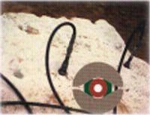
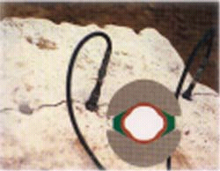

动力组件预备工作状态 动力组件工作中
该装置的动力组件具有如下优点:
液压系统体积小重量轻，切割能力强；
设计结构紧凑；
工作效率高，切割石料不超过分钟；
使用寿命长；
应用工艺非常灵活；
可并联、串接或以任何方式组合：
可置于任何方向任何深度的爆破孔内， 不效利用
石材的天然结构特点进行切割；
可进行地面、地下或水下作业；
可与任何一种矿山及建筑设备配合使用，如钻机、
索锯、金刚石及硬质合金的切割片等
符合环保要求，无噪音、无尘，安全、易操作、易养护；
能耗低，仅为传统水楔子切割法的百分之一

产品型号 | ГРУ  100 | ГРУ 97 | ГРУ 60 | ГРУ  56 | ГРУ 45 | ГРУ  40 | ГРУ  33
重量（千克） | 25 | 24 | 8 | 7 | 5 | 3 | 1,5
直径（毫米） | 100 | 97 | 60 | 56 | 45 | 40 | 33
长度（毫米） | 585 | 585 | 556 | 525 | 425 | 355 | 325
行程（毫米） | 20 | 18 | 14 | 12 | 9 | 8 | 6
液压系统  容量（毫升） | 670 | 670 | 320 | 200 | 150 | 80 | 50
工作压力（兆帕） | 125 | 125 | 100 | 100 | 100 | 100 | 80
切割力（吨） | 850 | 850 | 400 | 350 | 220 | 180 | 100

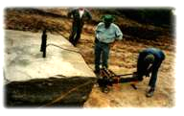

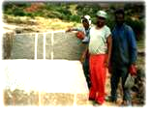
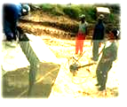

合作方式：为中国企业供货；在俄专利基础上设立合资企业；转让专利。

联系方式:
俄罗斯驻华商务代表处业务部门
北京电话: (010) 65322201 传真: (010) 65325398
电子邮箱：russchinatrade@gmail.com

